МИНИСТЕРСТВО ОБРАЗОВАНИЯ И НАУКИ РОССИЙСКОЙ ФЕДЕРАЦИИ

ФЕДЕРАЛЬНОЕ ГОСУДАРСТВЕННОЕ АВТОНОМНОЕ ОБРАЗОВАТЕЛЬНОЕ УЧРЕЖДЕНИЕ ВЫСШЕГО ОБРАЗОВАНИЯ

«Санкт-Петербургский национальный исследовательский университет

ИТМО»

Факультет информационных технологий и программирования

Кафедра информационных систем

**Практическая работа 3:**

**Работа с томами хранения данных в Windows Server.**

Выполнил студент группы М32051:

Никитин Александр Юрьевич

САНКТ-ПЕТЕРБУРГ

2020

**Ход работы:**

Вопросы:

1. В чем разница возможностей динамических и базовых дисков в Windows?

**Базовый** – это физический диск, который содержит базовые тома: основные разделы, дополнительные разделы и логические диски. Базовые диски на практике применяются чаще, они используются, например, на переносных мобильных ПК или когда требуется установить несколько различных операционных систем на разных разделах одного и того же физического диска.

Однако у **динамических дисков** свои полезные особенности, которых нет у базовых дисков, например, создание отказоустойчивых томов и поддержка томов, занимающих несколько дисков.

1. В чем разница устройства динамических и базовых дисков в Windows?

Отличительной чертой между двумя видами памяти является способы хранения материалов. По стандартной технологии данные находятся в реестре уязвимом и недостаточно надежном. При динамической настройке сведения привязаны к конкретному хранилищу, которое позволяет управлять устройством, изменять конфигурацию, не перезагружая систему. Для этого предмета характерны все свойства обычного программного RAID.

Базовый диск можно преобразовать в динамический, а вот обратное преобразование невозможно.

1. Сопоставьте данные, полученные в части 2, п. 3-6. Соотнесите объекты, с которыми вы работали с элементами стека хранения Windows. Опишите результаты сопоставления и сравнения.

3 пункт:

Отображается 4 новых диска и Disk0 – основной.

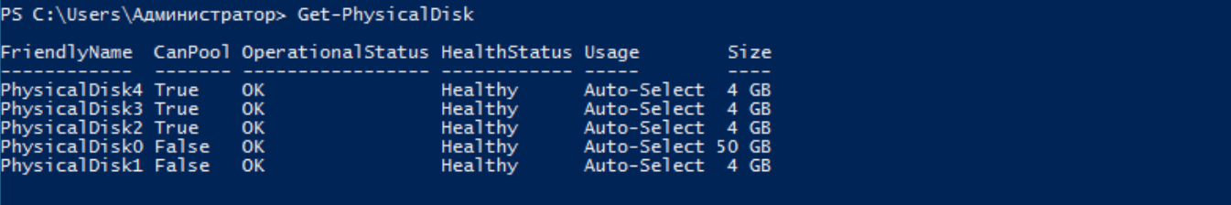

4 пункт:

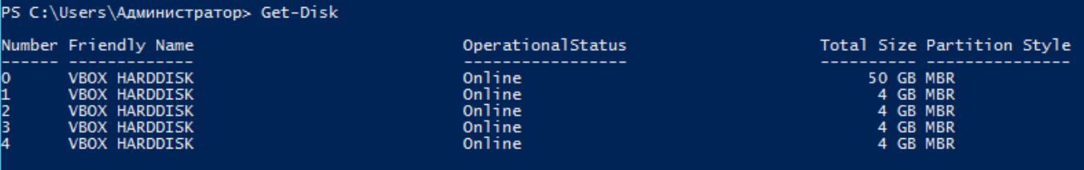

5 пункт:

Отображение информации о разделах на всех дисках.

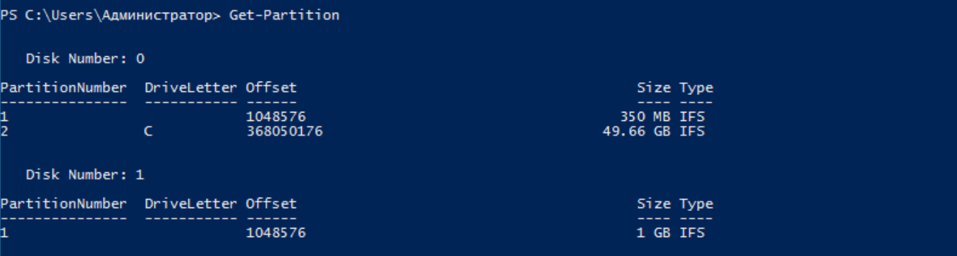

6 пункт:

Информация о томах.

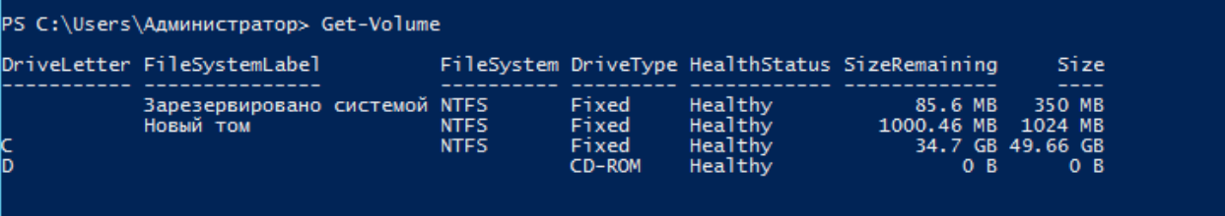

1. Каков будет размер каталога Volume1 после выполнения п. 2 части 2? Почему?



Так как в данный каталог смонтирован том, размером 1 Гб. Часть свободного места занимает мета информация, относящаяся к логической разбивке физического диска (mbr, gpt).

1. Какой будет объем диска W: после выполнения п.1 части 3 и диска V: после п.9 части 3? Почему?

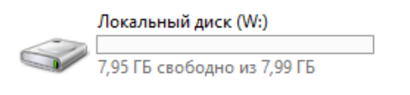

Объем диска W равен ~8 Гб (а не все 12), так 4 Гб было отведено под хранение избыточных данных, при помощи которых можно будет провести восстановление в случае выхода из строя одного из дисков. По тем же соображениям размер диска V составляет ~12 Гб (а не все 16).

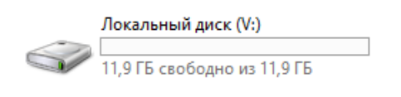

1. Дайте определения понятиям iSCSI Initiator, iSCSI Target и IQN (iSCSI qualified name).

**iSCSI Initiator** — клиентский компонент, который отправляет запросы на подключение компоненту iSCSI Target, находящемуся на стороне сервера.

**iSCSI Target** — серверный компонент, слушающий клиентские запросы и обеспечивающий установку соединения между клиентом и сервером iSCSI. Кроме того, таргет связан с виртуальными дисками iSCSI, и после установки соединения все виртуальные диски, связанные с этим таргетом, становятся доступны через инициатор.

**IQN** (iSCSI qualified name) — это уникальный идентификатор, назначаемый для каждого iSCSI Target и Initiator. IQN формируется из даты (месяц и год) регистрации домена, официального имени домена, написанного в обратном порядке и любого произвольного имени, например имени сервера.

1. Как с помощью PowerShell установить iSCSI Target на локальный хост?

Install-WindowsFeature -Name FS-iSCSITarget-Server

1. При создании виртуального диска iSCSI возможно выбрать три типа диска Фиксированный, Динамический и Разностный. В чем разница этих типов?

* **Фиксированного размера (Fixed)** - если в последующем указать, что его размер 50 Гб, то он сразу их займет.
* **Динамического изменяемого размера (Dynamic)** - если указать размер в 50 Гб, то диск изначально будет весить 0 Кб и будет заполняться до этого предела.
* **Разностные диски (Differencing)** - подразумевает вложенность. Этот диск отдельно сохраняет только изменения, сделанные в родительском диске. Что бы воспользоваться этим диском нужно указать место основного диска.

1. Сравните данные, полученные в части 2, п. 3-6 с данными, полученными в части 4, п. 7-10.

7 пункт 4 часть:

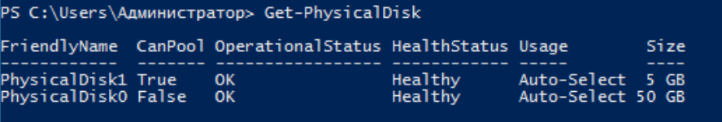

8 пункт 4 часть

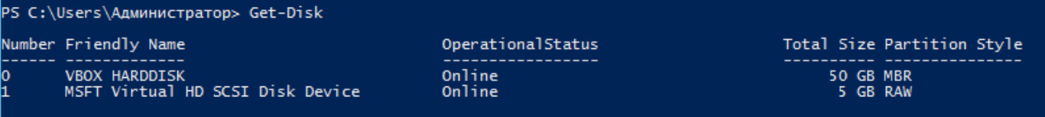

9 пункт 4 часть

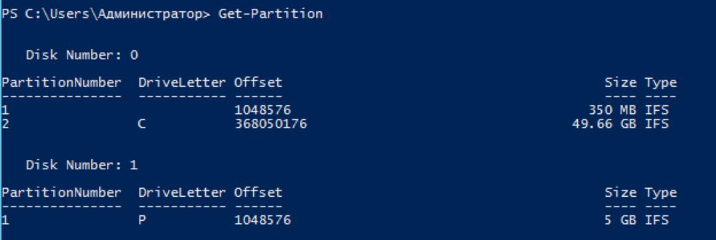

10 пункт 4 часть

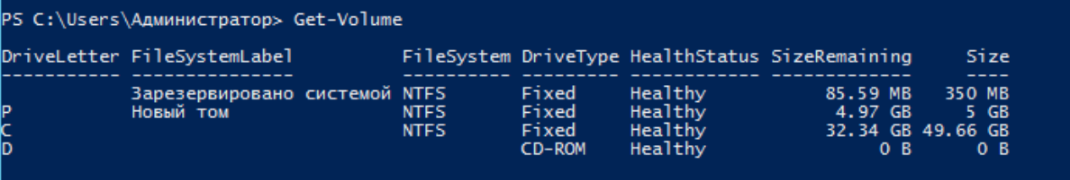

Артефакты:

1. Напишите конвейер PowerShell которой в гостевой Windows Server выводит информацию **только** тех дисках, которые были подключены в части 2, п. 4.

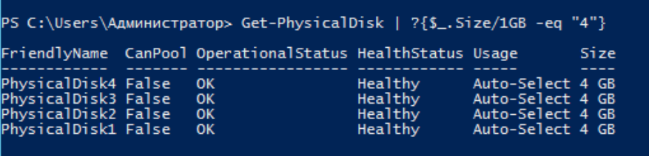

1. Скрипт из части 2, п.8.

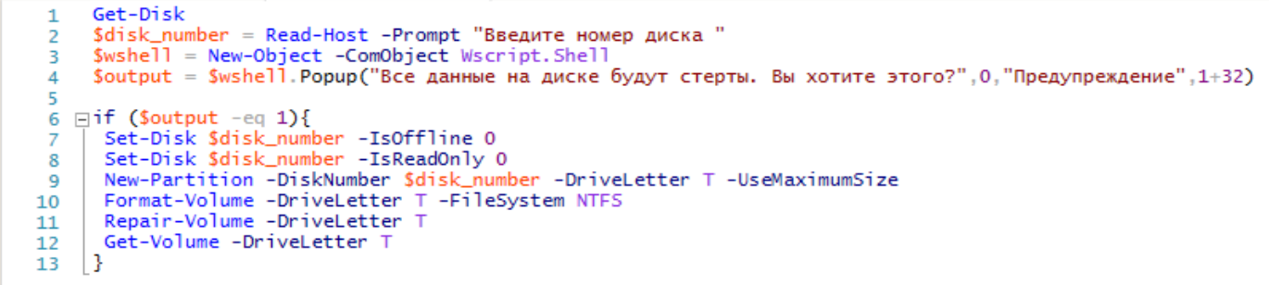

1. Скриншоты окон из части 3 п. 6 и 7.





1. Приведите команду из части 4, п. 11.

